**IBERO I Implementación de un WebSocket.**

**Tipo de reto: Intermedio.**

**Equivalencia: 2 retos.**

**Descripción:**

Desarrolla una pequeña aplicación usando WebSockets.

El mejor ejemplo es por medio del desarrollo de un Chat.

**Recursos:**

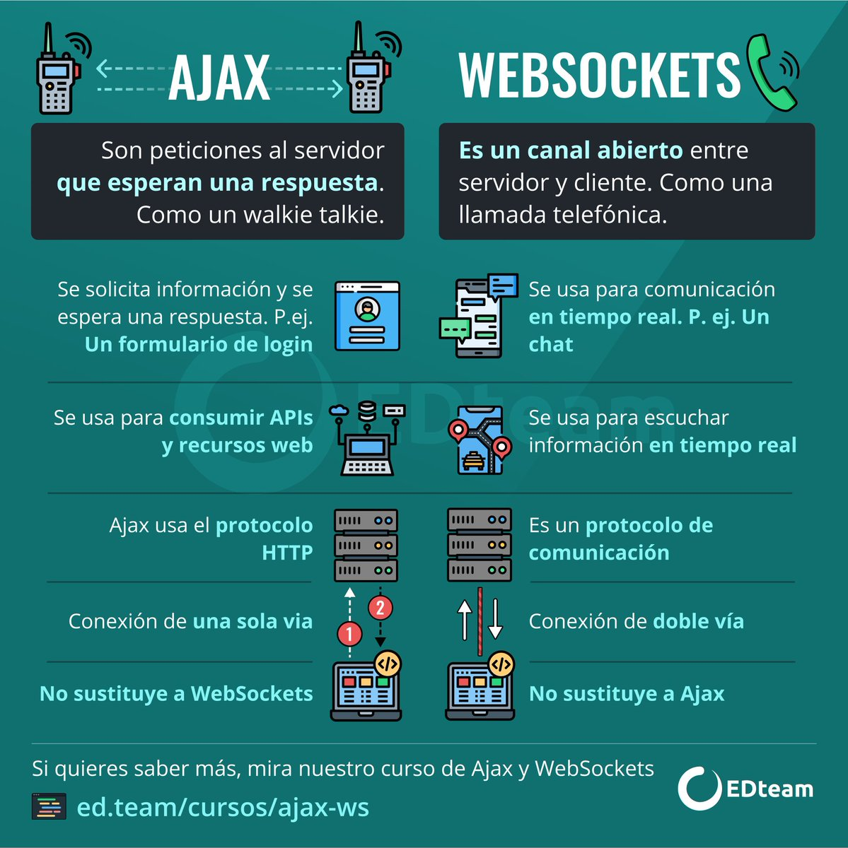

Estándar que permite al navegador mantener una conexión abierta con el servidor web y el intercambio de mensajes por el tiempo que se requiera.

* Para usar los web sockets, es necesario correr un programa (llamado Web Socket Server) en el servidor web para la página web. Este programa tiene la responsabilidad de coordinar la comunicación entre todos, y una vez que se inicia, sigue corriendo indefinidamente. Algunas de las funciones que manejan son:
  + Decidir que tipo de mensajes son válidos y qué significan.
  + Mantener una lista de todos los usuarios conectados.
  + Detectar errores que puedan haber al mandar mensajes a los clientes, y dejar de tratar de contactarlos si parecen ya no estar ahí.
  + Manejar todos los datos almacenados para que los clientes puedan acceder a ellos seguramente.

**Fuente:** Matthew MacDonald, HTML5 the missing manual, editorial O’REILLY, 2011.